**SNC8600核心板（耳道拾音应用）使用说明**

1. 如下图，将核心板使用数据线插入PC端，PC端可识别USB耳机，设备名称为“uac10-audio”；

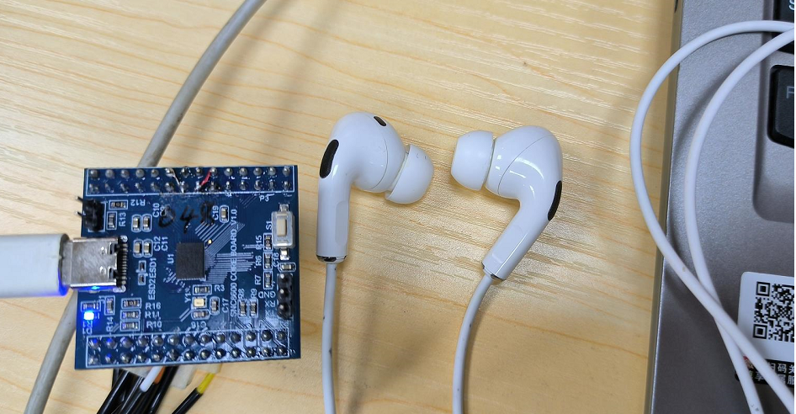

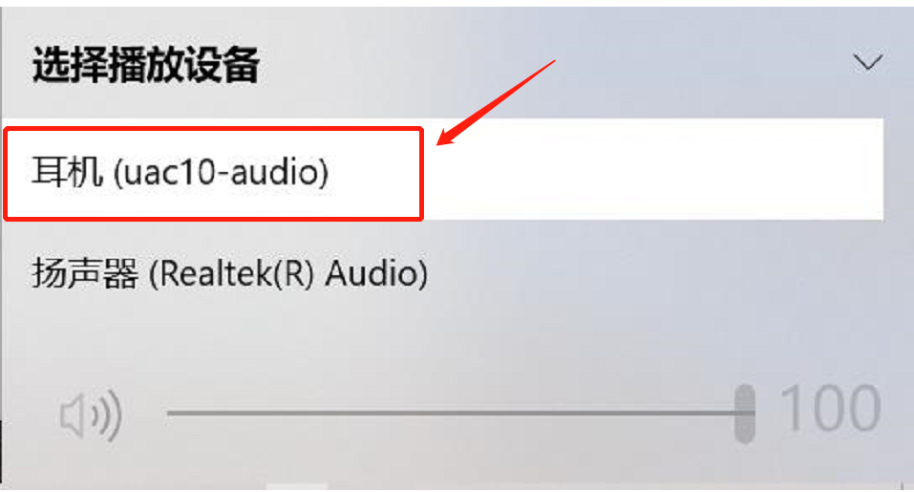

1. 佩戴方式如下图，耳机R边配戴在右耳上录音（耳道拾音），耳机L边手持录音（原声）；

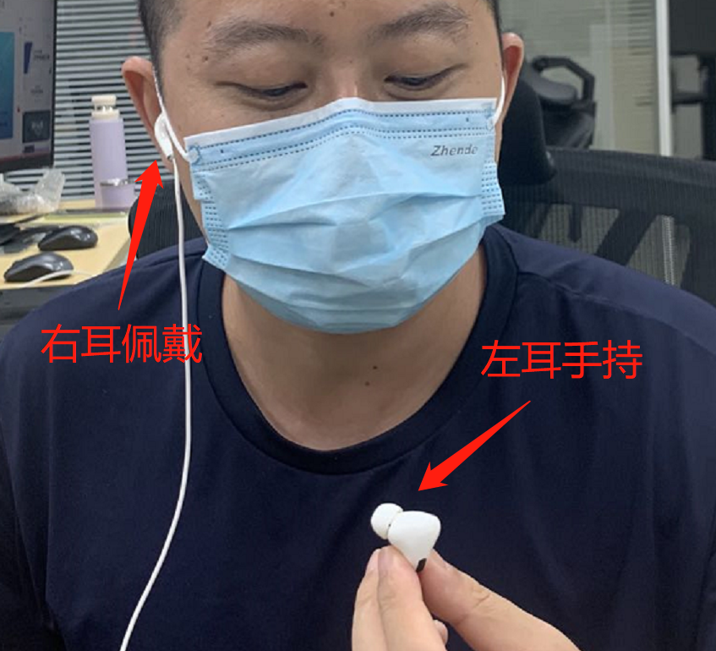

3、录得的声音文件也是左声道为原声，右声道为耳道拾音。